- (30%)輸入三角形三邊長 a，b，c 後，以海龍公式計算三角形之面積。
提示：海龍公式 △=，其中 s= 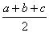
輸入：3 4 5
輸出：6

- (30%)已知一元二次方程式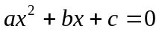的解為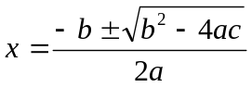。試寫一程式，輸入a, b,c三個浮點數，代表方程式的係數，計算方程式的根。
測試資料：1 5 6
輸出：-2 -3

- (20%)再利用判別式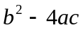，若小於0，輸出『沒有實根！』。
測試資料：1 2 3
輸出：沒有實根！

- (20%)利用巢狀IF，若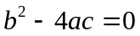，輸出一根即可。
測試資料：2 4 2
輸出：-1

//第1題
float a,b,c,s,area,x1,x2;

cout << " 請輸入a,b,c：";
cin >> a >> b >> c;

s=(a+b+c)/2;
area=sqrt(s*(s-a)*(s-b)*(s-c)); //需 #include <cmath>
cout << area;

//第2~4題
cout << " 請輸入a,b,c：";
cin >> a >> b >> c;

if(b*b-4*a*c>=0)
{
x1=(-b+sqrt(b*b-4*a*c))/(2*a);
x2=(-b-sqrt(b*b-4*a*c))/(2*a);

if (b*b-4*a*c==0)
{
cout << x1;
}
else
{
cout << x1 << " " << x2;
}
}
else
{
cout << "沒有實根！";
}

cout << "請輸入a,b,c： ";
cin >> a >> b >>c;

if(b*b-4*a*c>0)
{
x1=(-b+sqrt(b*b-4*a*c))/(2*a);
x2=(-b-sqrt(b*b-4*a*c))/(2*a);
cout << x1 << " " << x2;
}
else if(b*b-4*a*c==0)
{
x1=-b/(2*a);
cout << x1 ;
}
else
{
cout << "沒有實根！";
}

